Verkeersbesluit aanwijzen gehandicaptenparkeerplaats op kenteken De Volharding 97 in Nijkerk
Zaaknummer: 1959672

Het college van burgemeester en wethouders van Nijkerk;
gelet op:
- artikel 18 lid 1 onderdeel d van de Wegenverkeerswet 1994, waarin is bepaald dat ons college de bevoegdheid heeft tot het nemen van verkeersbesluiten;
- de Wegenverkeerswet 1994, het Reglement verkeersregels en verkeerstekens 1990 (RVV 1990), het Besluit Administratieve Bepalingen inzake het Wegverkeer (BABW), en de Uitvoeringsvoorschriften BABW inzake verkeerstekens.
o verweg ingen ten aanzien van het besluit :
- een bewoner van de Volharding 97 in Nijkerk heeft verzocht, ten behoeve van het door hem/haar bestuurde motorvoertuig, een gehandicaptenparkeerplaats aan te wijzen in de nabijheid van zijn woning;
- gelet op de beleidsregel, komt de aanvrager in aanmerking voor een gehandicaptenparkeerplaats op kenteken nabij zijn woning;
- betrokkene is gehandicapt, en bij onderzoek is gebleken dat hij zich niet of slechts met grote moeite anders dan over korte afstand te voet kan voortbewegen;
- een parkeerplaats voor zijn motorvoertuig is dringend gewenst;
- er kan niet op andere wijze in een parkeerplaats worden voorzien;
- de parkeerplaats aan de Volharding 97 ligt op korte loopafstand van de woning;
- op deze parkeerplaats is voor de aanvrager voldoende ruimte voor het in- en uitstappen;
- artikel 2 van de Wegenverkeerswet 1994 in aanmerking genomen, is het noodzakelijk de hieronder genoemde maatregel in te stellen;
- de betreffende straat ligt binnen de bebouwde kom en is in beheer bij de gemeente;
Op grond van artikel 15, eerste lid, van de Wegenverkeerswet 1994 moet een verkeersbesluit worden genomen voor de plaatsing of verwijdering van de in artikel 12 van het Besluit administratieve bepalingen inzake het wegverkeer genoemde verkeerstekens, alsmede voor onderborden voor zover daardoor een gebod of verbod ontstaat of wordt gewijzigd.
Overeenkomstig artikel 24 van het Besluit administratieve bepalingen inzake het wegverkeer, is overleg gepleegd met de namens de Korpschef gemandateerde verkeersadviseur van de Politie, Eenheid Oost Nederland, District Gelderland Midden. Die heeft positief geadviseerd.
besluit:
- Het aanwijzen van een gehandicaptenparkeerplaats op kenteken door het plaatsen van het bord E6 uit bijlage 1 van het RVV 1990 met bijbehorend onderbord met daarop het kenteken van het voertuig dat in gebruik is bij aanvrager op de locatie De Volharding ter hoogte van huisnummer 97 in Nijkerk;
- Dit besluit vervalt op het moment dat de gebruiker van de gehandicaptenparkeerplaats verhuist of daar geen gebruik meer van maakt of kan maken.

Situatieschets
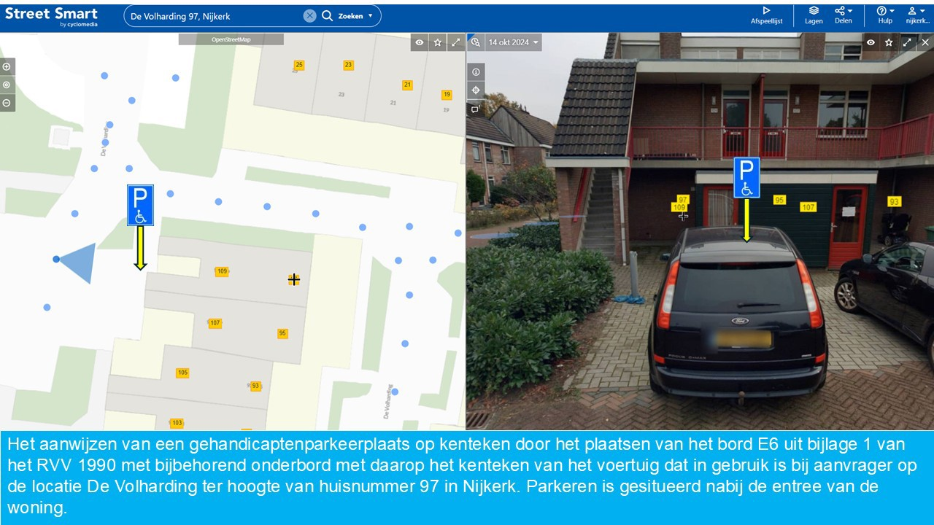

Bovenstaand wordt bekendgemaakt middels publicatie in het Gemeenteblad en wordt gepubliceerd in de Stad Nijkerk en op de website van de gemeente Nijkerk.
Aldus vastgesteld,
9-7-2025,
namens het college van burgemeester en wethouders
F. Kraaikamp

Niet mee eens?
Tegen dit besluit kan een belanghebbende bezwaar maken bij burgemeester en wethouders van Nijkerk. Het bezwaarschrift moet binnen zes weken na publicatiedatum van dit besluit worden ingediend. Met een elektronische handtekening (DigiD) kan online bezwaar worden gemaakt via de website www.nijkerk.eu/bezwaar-maken.
Voor informatie over het genoemde verkeersbesluit kunt u contact opnemen met het team Vakspecialisten. Dit kan telefonisch via 033 247 22 22 of mail naar gemeente@nijkerk.eu.

